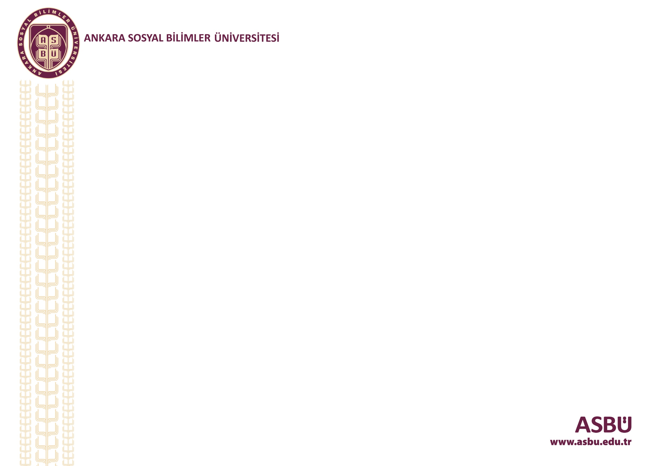
İLAHİYAT FAKÜLTESİ

Dr. Öğr. Üyesi Dr. Öğr. Üyesi

Öğrenci Görüşme Saatleri Öğrenci Görüşme Saatleri
Çarşamba 14.15 – 15.15 Salı 13.30 – 14.30
Cuma 14.15 – 15.15 Çarşamba 13.30 – 14.30

İLAHİYAT FAKÜLTESİ

Doç. Dr.

Öğrenci Görüşme Saatleri
Pazartesi 15.00 – 16.00
Salı 11.00 – 12.00

İLAHİYAT FAKÜLTESİ

Prof. Dr.

Öğrenci Görüşme Saatleri
Pazartesi 15.00 – 16.00
Salı 11.00 – 12.00

